Treppenkantenprofil 1000 mm SBS Typ 813 Aluminium eloxiert bronze 15,5 mm versenkt gebohrt

Küberit Profile Systems

Eigenschaften

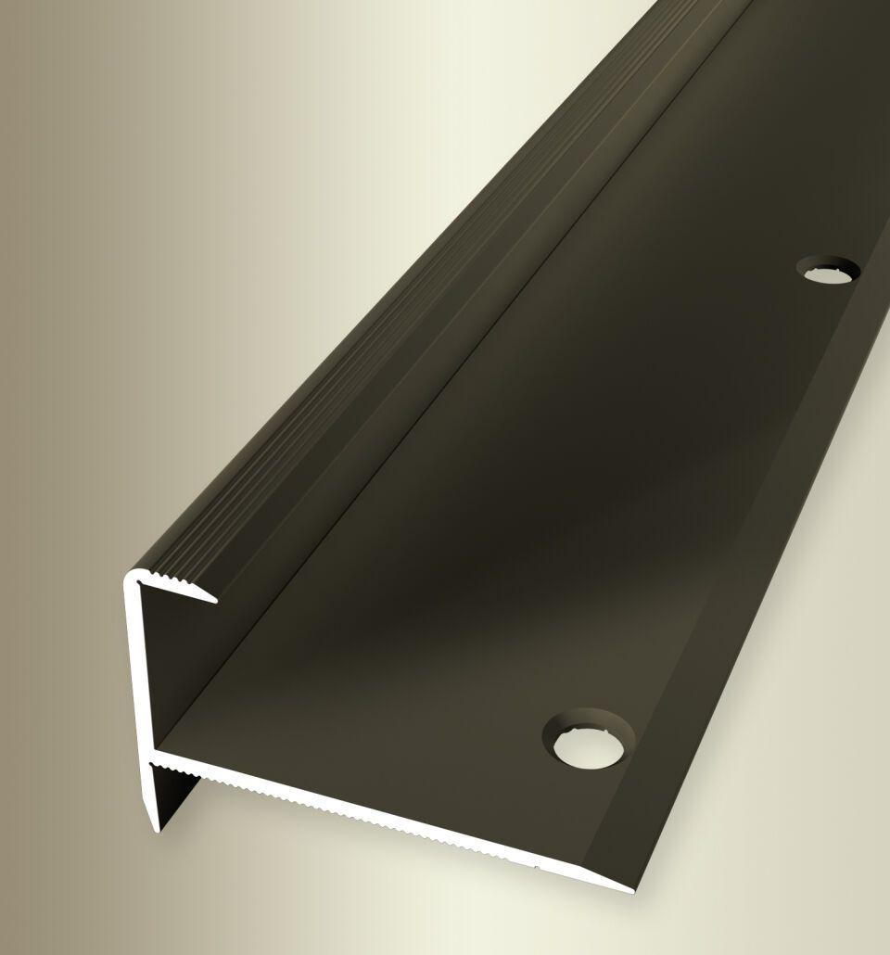

GTIN:

4019907199614

HAN:

31723061

Farbton

bronze

Oberfläche

eloxiert

Profilart

Kantenprofil

Werkstoff

Aluminium

Breite (mm)

43,00

Höhe (mm)

25,50

Länge (mm)

1.000,00

Befestigung

schrauben

Brandverhalten

A1

Farbtonbezeichnung Hersteller

F6 bronze